HIS门诊溯源流程
第一步：登录延安大学咸阳医院临床药学试验机构账号，点击行政医务管理
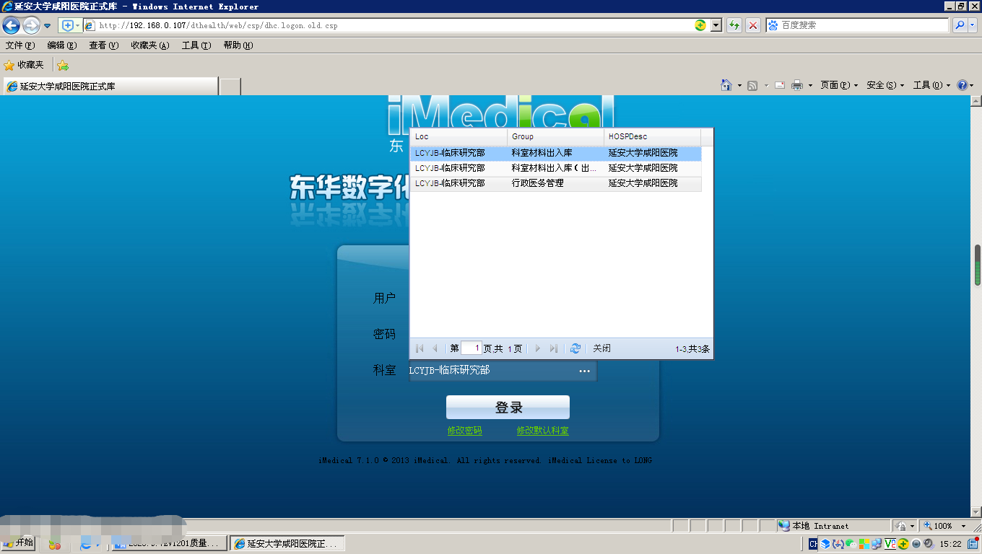
第二步：输入相关信息，点击查询
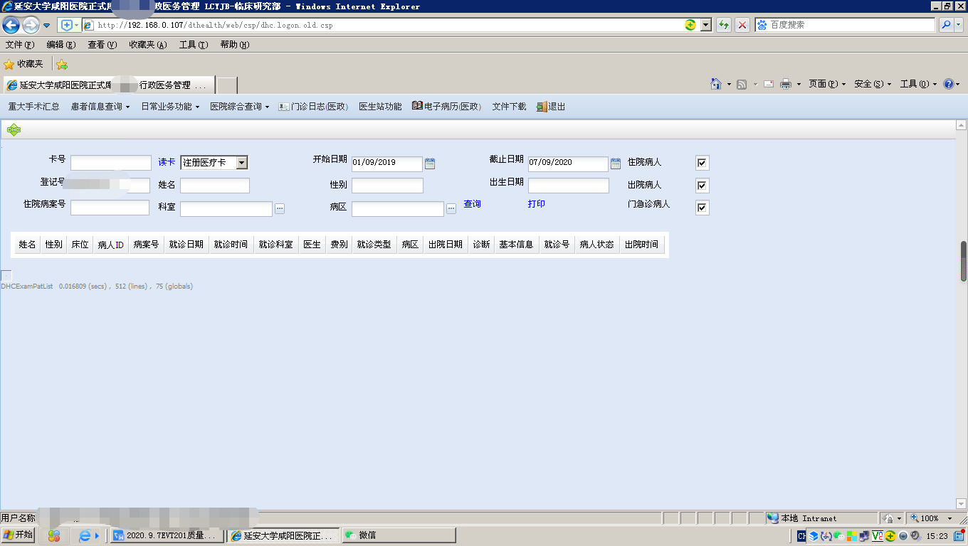
第三步：点击“日常业务功能→门诊医生站查询→门诊医生站功能”
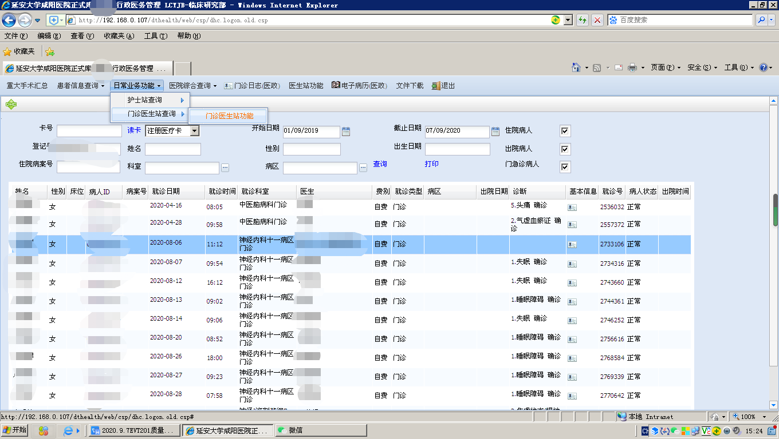
第四步：进入如下页面可查询门诊病例内容
（进入如下页面中“就诊列表”中点击，可查就诊中开具的医嘱信息；点击如下页面，可查询病历书写时间）
